**PERAN INDONESIA DALAM OKI**

**(ORGANISASI KONFERENSI ISLAM)**

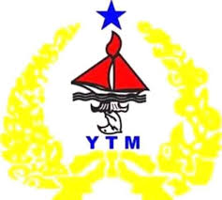

OLEH:

**BELLA PRASTICA NOVALIA**

**RIVANDI DAMARA**

**RICO WANDANI AMBARITA**

**AGUNG PERDANA**

**SMA TARUNA MANDIRI**

**PEKANBARU**

**2020**